

PEDIDO DE PROVIDÊNCIA Nº ________/2018

O vereador que este subscreve, requer após ouvida esta casa, que seja enviada correspondência ao Exmo. Sr. Prefeito Municipal Leone Maciel Fonseca, solicitando providências junto ao órgão competente, a trocar lixeiras em frente escola Arthur Bernardes.

JUSTIFICAÇÃO

Os cidadãos solicitam tal pedido a este vereador devido varias lixeiras novas na cidade estarem com defeito, inclusive no centro desmontadas conforme foto anexo. Sabemos que vândalos atrapalham e desmontam algumas lixeiras. O vereador indica cobrança da empresa que melhore o material ou a instalação das lixeiras.
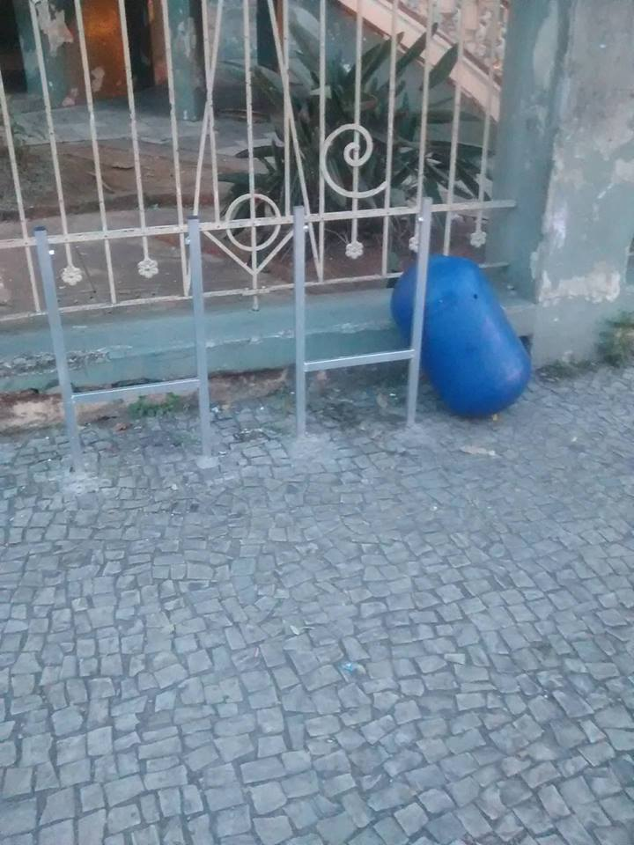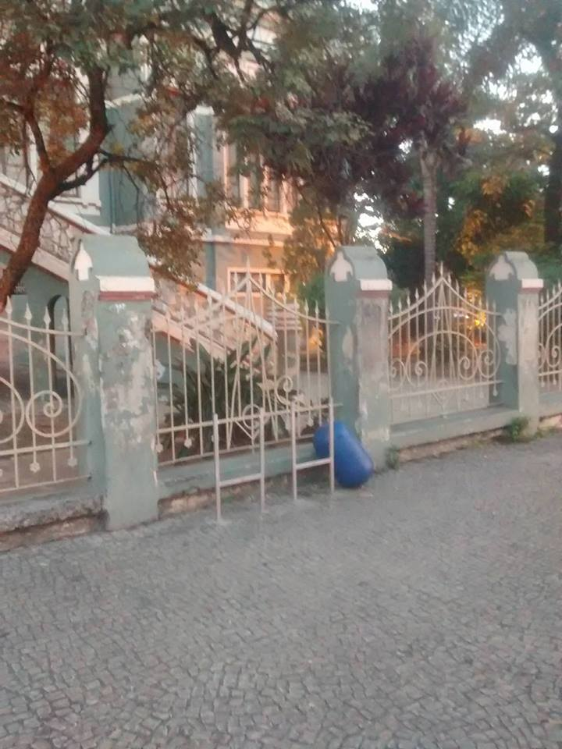
Sete Lagoas, 19 de maio de 2018



